KRAITEC® top Gummischutzmatte - Bahn

KRAIBURG Relastec

Eigenschaften

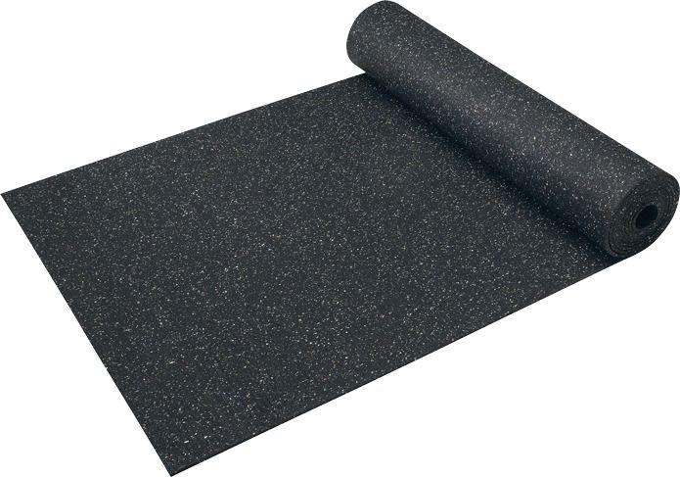

Farbton

schwarz

Oberfläche

granuliert

Produkt

Schutzlage

Werkstoff

Gummigranulat, Polyurethan (PUR)

Breite (mm)

1.250,00

Länge (mm)

4.000,00 - 20.000,00

Stärke (mm)

3,00 - 15,00

Brandverhalten

B2, Efl

Chemische Beständigkeit

chemikalienbeständig gem. Herstellerangabe, laugenbeständig, säurebeständig

Wasserbeständigkeit

salzwasserbeständig, wasserdurchlässig

Dichte (kg/m³)

810,00

sd-Wert (m)

0,18

Temperaturbeständigkeit (°C)

-30,00 - 120,00

Zugfestigkeit (N/mm²)

0,30

Material

Gummigranulat auf Recyclingbasis (typischer Gummigeruch möglich) mit Polyurethan gebunden

Anwendungen

Flachdächer | Begrünte Flachdächer | Schutzlage Terrassen & Balkone | Schutzlage unter PV-Anlagen

Recyclinganteil

> 80 %

Reißdehnung

ca. 40%

Einsatzort

außen

Eigenschaften

wasserverträglich